Аннотация цикла работ «Экспериментальное наблюдение и использование постраспадного (бета- и электромагнитные процессы) авторадиолиза металлокомплексов радионуклидов» на конкурс научно-исследовательских экспериментальных работ ОИЯИ
Авторский коллектив: все сотрудники НЭОЯСи РХ ЛЯП ОИЯИ
- Философов Д. В.
- Куракина Е. С.
- Величков А. И.
- Караиванов Д. В.
- Кочетов О. И.
- Саламатин А. В.
- Тимкин В. В.
- Хушвактов Ж. Х.
Аннотация
Хелатные, как, впрочем, и макроциклические, металлокомплексы (рисунок 1) играют важнейшую роль в различных областях фундаментальных и прикладных исследований. Металлокомплексы применяются как контрастные вещества в магниторезонансной томографии (МРТ), а также являются ключевым компонентом в составе радиофармпрепаратов (РФП) для присоединения радионуклидов к системам селективной доставки при терапии и/или диагностике опухолей и метастаз.
Целостность РФП, а следовательно, селективная доставка в место локализации опухоли, может быть нарушена ввиду последующих радиоактивному распаду эффектов. Подобные эффекты принято называть постэффектами, основным механизмом которых является авторадиолиз. С одной стороны, постэффекты могут негативно сказаться на действии РФП на основе in-vivo генераторов, а с другой стороны, они могут стать базой для реальных радионуклидных генераторов in-situ. Несмотря на внимание к подобным явлениям в обзорных статьях по связанным тематикам, к сожалению, экспериментальные данные о подобных явлениях крайне скудны. Нужно отметить, что и динамических моделей, опирающихся на детальное знание процессов авторадиолиза на микроуровне (точнее наноуровне) в локациях радиоактивного распада металлокомплексов, проходящих за время 10⁻¹⁵ - 10⁻⁹ с, по большому счету нет. Чаще всего рассмотрение подобных процессов происходит в рамках моделей радиолиза.

- Нужно отметить, что большинство данных о авторадиолизе после образования дырки на внутренних оболочках после радиоактивного распада с изменением судьбы дочерних радионуклидов представлены в нашем цикле работ.
- Наши последние данные о процессах с DОТАTOC-^{44m}Sc/^{44g}Sc принципиально изменяют общую картину. Теперь ясно, что по крайне мере в области средних Z радионуклидов, механизмы авторадиолиза для металлокомплесов могут носить периодический характер, и более того, не исключена их определенная зависимость от структуры и свойств хелатора.
- С учетом того, что в последнее время набор подходящих хелаторов явно превышает несколько десятков, а то и сотен, изучение подобных процессов с ними позволит намного лучше понять механизмы авторадиолиза, и с учетом привлечения современных моделей может даже позволить уточнить спектр мягких майтнер-оже- и костера-кронига-электронов.
- Изучение подобных эффектов с использованием металлокомплексов с радионуклидами может дать интересную информацию, в общем с лучшим пространственным разрешением, и для радиолиза и авторадиолиза биологических объектов.
Наши исследования базировались на изучении металлокомплексов методом возмущенных угловых корреляций (γγ-ВУК) и метом радиоактивных индикаторов (в последнем случае с макроциклами, имеющими очень медленную кинетику). Метод возмущенных угловых корреляций (γγ-ВУК) оказался уникальным при изучении поведения комплексов, образующихся между хелатором и радионуклидом в ультрамикроконцентрациях (до 10⁻¹² М). Наиболее ярко цикл работ представлен на рисунке 2. Стоит принять в расчет наши результаты, где в случае комплексов DTPA-^{111m}Cd (ИП переход посредством γ-излучения) и DTPA-¹⁵⁴Eu (β⁻-распад) дочерние нуклиды не выходят из окружения материнских.
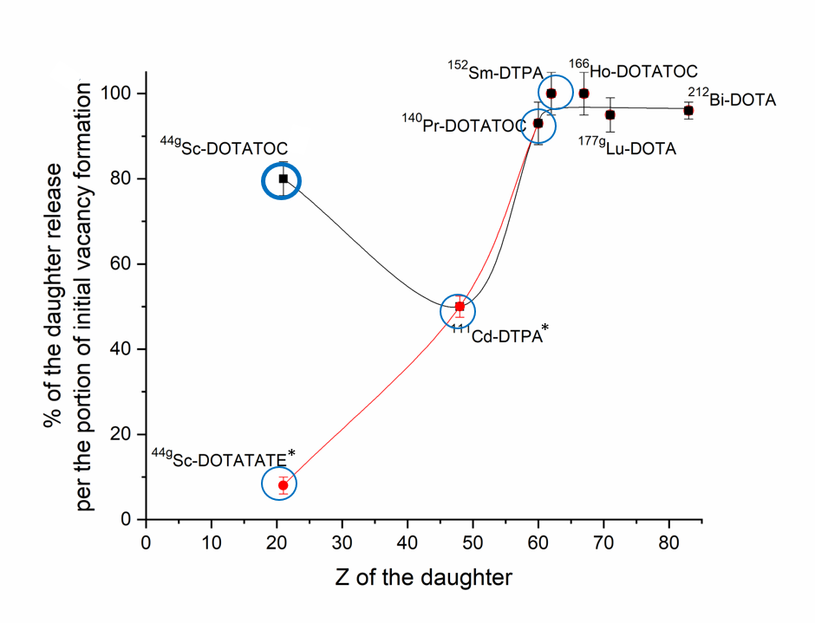
Рисунок 2. Зависимость высвобождения дочернего радионуклида (в % от доли образования начальной вакансии в атомной оболочке) из хелатного комплекса. Синим цветом обведены данные, полученные нами; звездочкой обозначены данные, полученные и другими авторами, которые в согласии с нашими данными. На рисунке ¹¹¹Cd-DTPA отвечает случаю, когда материнским радионуклидом является ¹¹¹In. Справа наглядно показана схема высвобождения дочернего радионуклида из комплекса посредством постэффектов.

Также представлен цикл работ по изучению авторадиолиза пар лантаноидов ¹⁴⁰Nd/¹⁴⁰Pr и изомеров ^{44m}Sc/^{44g}Sc с помощью радиоактивных индикаторов. В обоих случаях удалось разработать радионуклидные генераторы с использованием DOTATOC в качестве хелатора, сорбированного на картридже Strata C-18E. Нужно отметить, что ¹⁴⁰Pr и ^{44g}Sc могут найти применение в ядерной медицине для позитронно-эмиссионной томографии (ПЭТ), и участвуют в доклинических исследованиях.

Список цикла статей:

1) Kurakina E. S., Wharton L., Khushvaktov J., Magomedbekov E. P., Radchenko V; Filosofov D. V. Separation of 44mSc/44gSc Nuclear Isomers Based on After-Effects. Inorg. Chem. 2023, https://doi.org/10.1021/acs.inorgchem.3c01495.

2) Kurakina E. S., Radchenko V., Belozub A. N., Bonchev G., Bozhikov G. A., Velichkov A. I., Stachura M., Karaivanov D. V., Magomedbekov E. P., Filosofov D. V. Perturbed Angular Correlation as a Tool to Study Precursors for Radiopharmaceuticals. Inorg. Chem. 2020, 59 (17), 12209−12217. 431.

3) Zhernosekov K. P., Filosofov D. V., Qaim S. M., Rosch, F. A 140Nd/140Pr radionuclide generator based on physico-chemical transitions in 140Pr complexes after electron capture decay of 140Nd-DOTA. Radiochimica Acta, 2007, 95(6), 319–327. https://doi.org/10.1524/ract.2007.95.6.319

4) Brudanin V. B., Filossofov D. V., Kochetov 0. I., Korolev N. A., Milanov M., 0strovskiy I. V., Pavlov V. N., Salamatin A. V., Timkin V. V., Velichkov A. I., Fomicheva L. N., Tsvyaschenko A. V., Akselrod Z. Z. PAC spectrometer for condensed matter investigation. Nuclear Instruments and Methods in Physics Research A 547, 2005, 389-399.

